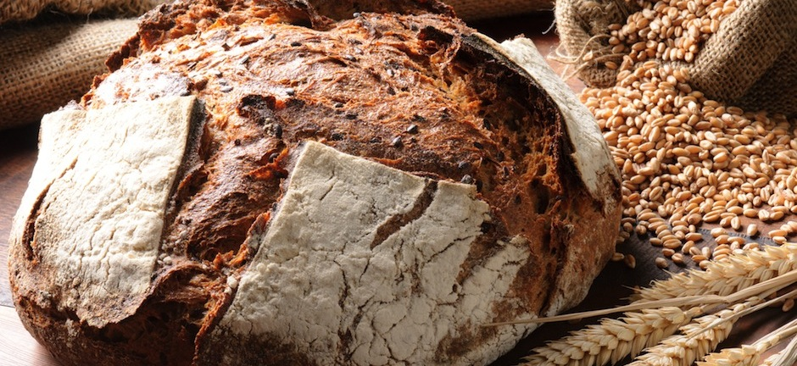

**Les effets des glucides sur l’organisme : L’avis de l’expert Herbalife**

Quels sont les effets des glucides sur l’organisme ? L’avis de l’expert.

L’expert en nutrition Jacques MANIC, membre du Comité International pour la Nutrition Herbalife nous livre son avis sur les effets des glucides sur l’organisme.

**L’avis de l’expert Herbalife : qu’est-ce que l’index glycémique ?**

Le cerveau et les globules rouges ont besoin du **glucose** comme **source énergétique**, sachant qu’ils ne peuvent utiliser ni les **lipides**, ni les **protéines**. C’est pour cette raison que le taux de glucose sanguin (ou glycémie) doit être maintenu au niveau optimum. **Notre organisme a besoin de 130 g de glucose par jour pour couvrir les besoins énergétiques du cerveau.**

Plusieurs hormones, notamment l’insuline, travaille rapidement pour réguler la glycémie. **L’index glycémique** reflète l’impact des **aliments contenant des glucides** sur la réponse glycémique de l’organisme. Un certain nombre de facteurs influencent le taux et la durée de la **réponse glycémique :**

* Le type de glucide absorbé.
* Les méthodes de cuisson alimentaire.
* L’importance de la mastication.
* La durée du transit intestinal.

Un **index glycémique** (ou IG) de 70 signifie que l’aliment ou la boisson contenant des **glucides** induit 70 % de la réponse glycémique observée pour la même quantité de glucides issus du glucose pur ou du pain blanc.

Les aliments à l’**index glycémique** élevé induisent une réponse glycémique plus élevée que les aliments à l’index glycémique plus faible. Les aliments présentant un indice glycémique peu élevé sont digérés et absorbés plus lentement que les aliments présentant un indice glycémique élevé.

**Certaines preuves scientifiques suggèrent qu’un régime alimentaire à base de glucides à faible indice glycémique est associé à un risque réduit de développer des maladies métaboliques comme l’obésité et le diabète sucré de type 2.**

* **Aliments au très faible IG (≤ 40) :** Pommes crues, Lentilles, Graines de soja, Haricots rouges, Lait de vache, Carottes, (bouillies), Orge, Fructose.
* **Aliments ayant un faible IG (41-55) :** Pâtes et nouilles, Jus de pommes, Oranges fraiches/jus d’orange, Dattes, Banane, Yaourt (aux fruits), Pain complet, Confiture de fraises, Maïs, Chocolat, Lactose.
* **Aliments ayant un IG moyen (56-70) :** Riz brun, Gruau d’avoine, Soft-drinks, Ananas, Saccharose (sucre de table), Miel.
* **Aliments ayant un IG élevé (> 70) :** Pain (blanc ou complet), Pomme de terre cuite, Cornflakes, Frites, Pommes de terre en purée, Riz blanc, Galettes de riz, Glucose, Maltose.

**L’avis de l’expert Herbalife : le rôle des fibres alimentaires dans la fonction intestinale**

Les **fibres alimentaires**, non digérées, contribuent à assurer le bon fonctionnement de l’intestin en augmentant le volume des selles et en stimulant le transit. Ces fibres sont fermentées par la flore bactérienne colique, qui augmente sa quantité et sa qualité.

**Les adultes doivent consommer idéalement 25 g de fibres alimentaires par jour.** Un apport quotidien en fibres alimentaires de 2 grammes par 239 kilocalories est considéré comme approprié pour les enfants d’au moins un an.

**L’avis de l’expert Herbalife : le rôle des glucides dans la régulation du poids corporel**

**Les personnes ayant une alimentation riche en glucides sont moins susceptibles de développer une surcharge pondérale que ceux ayant une alimentation pauvre en glucides et riche en graisses.**

* **Les glucides** présentent, à poids égal, moins de calories que les **lipides** et que l’alcool et sont des régulateurs de l’appétit.
* Les **aliments riches en fibres** facilitent la sensation de plénitude gastrique.
* Peu de **glucides alimentaires** sont convertis en graisse corporelle.